2014年10月28日

法国高等学府与您相约武汉光谷华美达酒店

法国高等教育署即将于2014年10月28日在武汉武汉光谷华美达酒店举办法国高等教育展活动。


与法国高校代表进行面对面交流（主要面对本科三年级及以上的学生）

和往年一样，本次活动将为湖北、湖南、江西三省的学生提供和法国高校代表进行20分钟面对面沟通的机会。今年参展的法方学校，种类繁多，包括公立综合性大学 、高等商学院、工程师学院及艺术院校。所有注册报名 (报名链接：http://salons.campusfrance.org/cee2014/v) 的学生均可以在活动当天与参展院校代表见面。

这样一次面谈的机会，对于计划赴法留学的学生来说是非常重要的，学生可以利用这次机会：

了解学校详情

咨询具体申请流程

递交申请意向

参展学校名单
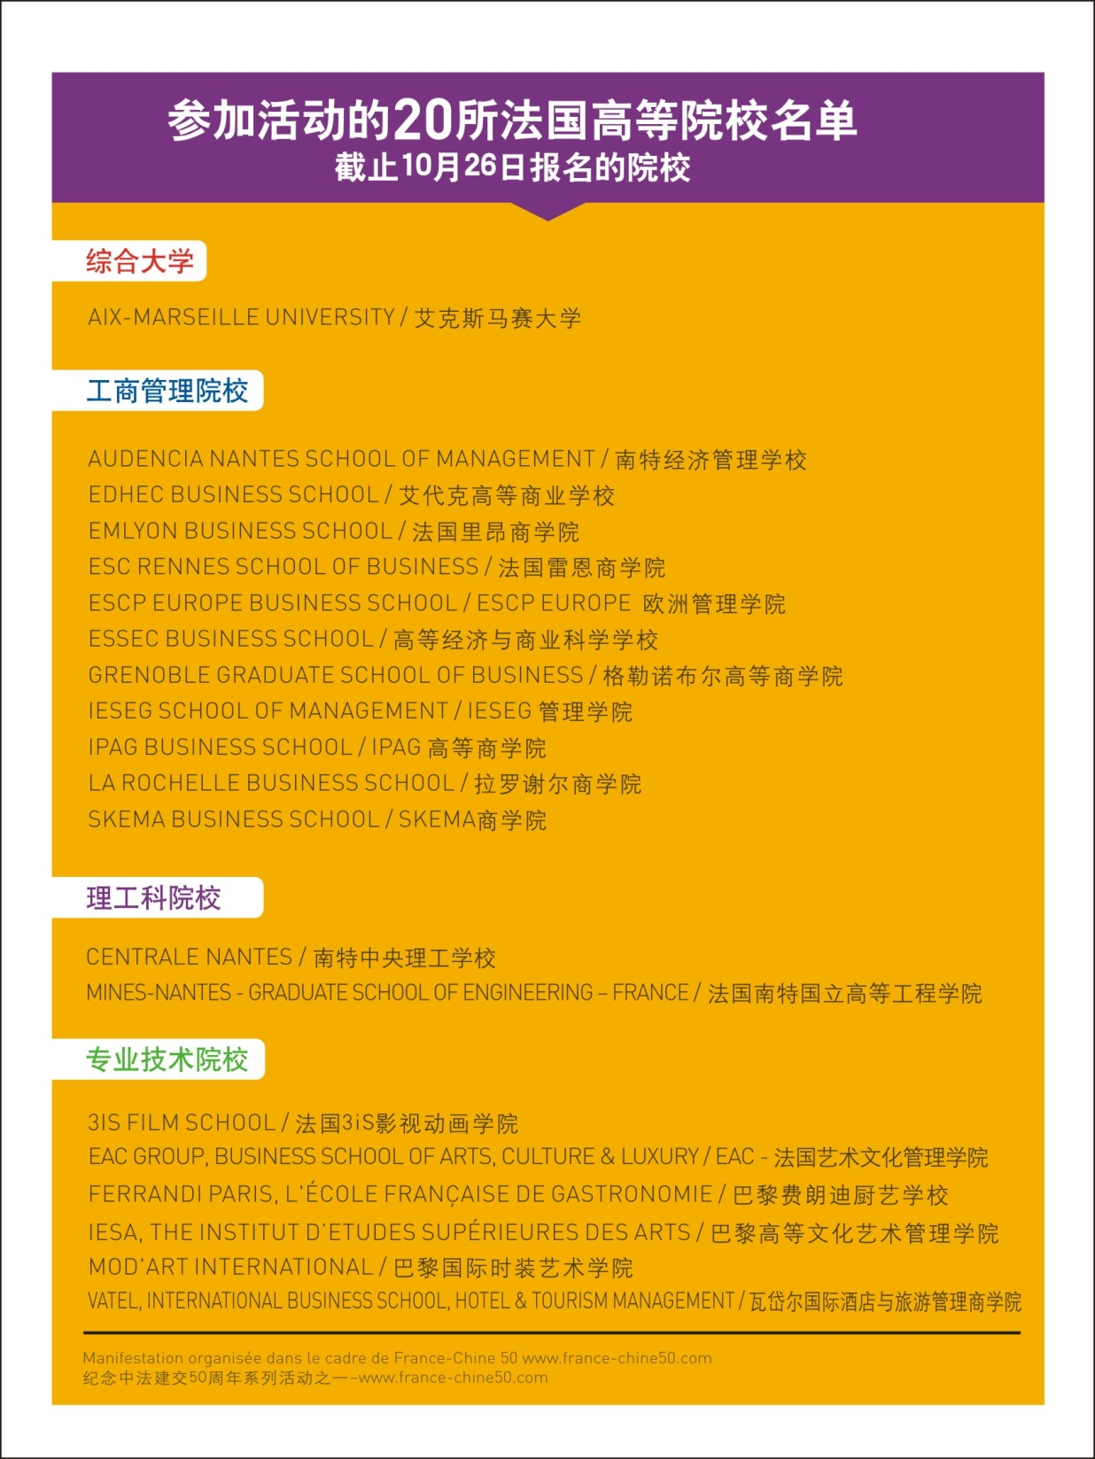

专题讲座（面向所有学生）
想要获取更多留学资讯的学生还可以在当天参加围绕赴法留学这一主题开展的系列专题讲座。
- 10：00 – 《在法国和在中国的生活——留法归国人员经验分享会》，
主持人：Sandrine MARTIN, 法国驻武汉总领事馆语言教学项目官员。
- 11 ：00 – 《留法金融巧安排—留学资金如何合理规划》
主讲人：中国银行湖北省分行理财经理 叶君
- 14：00 – 《法国文化活动安排》，
主讲人：Claire HARSANY, 法国驻武汉总领事馆文化专员。
- 15：00 –《如何优化法语学习？更快学习的技巧与诀窍》，
主讲人：Beatrice MONINI，武汉法语联盟教学负责人。
- 16：00 – 《法国高等教育署面试及预签证程序》，
主讲人：Jean-Baptiste WAN, 法国高等教育署面试官。

- 留学咨询专区
活动当天，学生有机会和法国高等教育署的专业留学顾问进行免费咨询。
如果您符合以下情况，均可以和留学顾问进行咨询：
- 本科/硕士在读或毕业
- 有良好的英语或者法语能力
- 计划赴法留学
- 希望了解法国学校的申请流程

如何参加?

在活动官网提前注册报名：http://salons.campusfrance.org/cee2014/v

如何获取更多活动信息和参展学校详情？
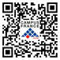

关注我们的新浪微博以及微信公众平台，以便了解更多参展学校信息，讲座信息，并可以在线留言提问。

如需了解更多详情，请通过以下方式与我们取得联系： sisi.gui@campusfrancechine.org

期待你的参与！

